Usporavanje PMV u realnim uslovima (2)

Inženjerska kancelarija za analizu i rekonstrukciju nezgoda u drumskom saobraćaju

Dr. ing. Ištvan Bodolo
Stevan Radovanović, dipl. ing.
Dr. ing. Kőfalvi Gyula, IbB Hungary

Abstract: U radu je prikazan eksperiment usporavanja vozila kojim su se dokazivali razni davači usporavanja koji se danas nalaze na tržištu Zapadnih zemalja. Izvršen je prikaz preciznosti kao i realna usporenja na suvom asfaltnom kolovoznom zastoru, što je ilustrativno za poređenje sa domaćom praksom. Rezultati su iskorišćeni da se izvrši provera preporuka koje je autor izneo u radu /1/, da se prikažu greške do kojih dolazi prilikom pokušaja određivanja usporenja na bazi neposrednog uvida u brzinomer u vozilu, kao i da se izvrši provera i validnost softwera za simulaciju saobraćajnih nezgoda CARAT 3.0.

Ključne reči: realno usporenje, eksperiment, simulacija, koeficijenti, odnosi

Abstract: This paper presents the vehicle’s brakeage experiment which was used for proveing many of today’s brakeage sensors used in western countries.
Accuracy was shown as well as real brakeage on dry asphalt road surface, both in order to compare with domestic practice. Results had been used in purpose of checking the author’s recommendations published in the paper /1/, furthermore to highlight the errors which occur while determining brakeage on the basis of speedometer inspection and finally to check the validity of car crash simulation softwer CARAT 3.0.

Key words: real brakeage, experiment, simulation, coefficient, relations

UVOD

Pravilno određivanje usporenja vozila je najčešće od fundamentalnog značaja za određivanja nekih svojstava kvaliteta nalaza veštaka u smislu pronicanja u istinitost događaja koji su doveli do saobraćajne nezgode (u daljem tekstu: ''SN''). U slučajevima kada se žele što realnije izračunati za SN karakteristične brzine, ovaj je problem uvek aktuelan. Sudska praksa je neuporedivo tolerantnija u odnosu na kritično postavljene inženjerske zahteve, na kojima baziraju znanja koja se koriste u sudskoj praksi. Veštaci u realnim uslovima na različite načine pristupaju određivanju usporenja, već prema potrebi i stilu pisanja nalaza kao maksimalno, minimalno, srednje na bazi tablica, ili na bazi maksimalne trenutne sile koja se postigne na liniji tehničkog pregleda (u daljem tekstu: ''LTP'').
Preciznijem određivanju usporenja će pomoći ''crne kutije'', kojih se primera radi, 15 000 komada, tipa UDS davači + sopstveni softwer za analizu (Unfall-Daten-Speicher) još pre dve godine nalazilo u vozilima javnih službi u Nemačkoj (policija i sl).
U /1/ je autor izvršio osnovnu analizu karakteristika usporenja i predložio da se za određivanje usporenja na bazi podataka sa LTP ne uzimaju podaci koji se koriste za odlučivanje o ispravnosti kočnica jer su sile koje se za to koriste maksimalne u jednom jedinom trenutku a ne na putu vidljivog traga kočenja (maksimalnoj zoni sila kočenja) kao i uzeti u obzir činjenicu da tehnički ispravni i izbaždareni uređaju LTP pokazuju do 40% različite podatke. Preporuka je dakle bila da se za određivanje srednjeg putnog usporenja uzme tačka iz prostora koji se dobija kao prozvod maksimalne trenutna sila sa LTP umanjena za najviše 15% radi dobijanja FMDD (Mean Fully Developed Decelaration) i još za najviše 20% radi nejednakih izlaznih podataka koji potiču od raznih LTP.
U /1/ je ukazano na postojanje niza uređaja za određivanje adhezije i koeficijenta klizanja. U novije vreme razvoj ovih uređaja je usmeren ka difuziji elektronskih uređaja čiji se podaci veoma detaljno mogu analizirati od strane za njih razvijenih specijalizovanih softwera.
Svedoci smo da se u domaćoj praksi veoma često koriste mala usporenja, bez obzira što proizvođači u svojim katalozima, kao i žurnalima, na istina veoma veoma hrapavim pistama, i svim novim i potpuno ispravnim sklopovima i novim i savremenim vozilima sa profesionalnim probnim vozačima prikazuju usporena sa 100 (km/h) na 0 od oko ili nešto više 10 (m/s²)!?.

CILJ

Cilj rada sveden na zadatke se sastoji u sledećem:
- da se prikažu rezultati realizovanog usporenja jednog eksperimenta koji je izveden pomoću 6 mernih uređaja, što će omogućiti jedan uvid u odnos realnog usporenja i onoga što bi domaći veštaci usvojili za određivanje brzine.
- da se delom predstave uređaji koji se nalaze u komercijalnoj upotrebi na zapadu kao i njihova preciznost
- da se predoče veličine grešaka koje se dešavaju u zamljama gde policija na bazi trenutnog uvida na brzinomer izvršava forsirano kočenje i na bazi vidljivog traga kočenja određuje usporenje
- da se na bazi poznatog usporenja na kočionom putu izvrši simulacija kočenja i da se na bazi toga izvrši kako provera ulaznih parametara tako i validnost jednog podprograma softwera za simulaciju kretanja vozila CARAT 3.0
- da se proveri preporuka iz /1/

EKSPERIMENT KOČENJA

Pad cena elektronskih uređaja za određivanje usporenja utiče na to da i manji vozni parkovi mogu da ih bez većih problema implementiraju u svoju operativnu upotrebu, što sa sobom nosi ne samo proveru usporenja nego i raznih drugih svojstava kvaliteta kretanja. Međutim, uređaji se razlikuju pa će normalno da prikažu i različite rezultate, što će se delom niže prikazati /3/.
Pre dve godine je u Nemačkoj izvršeno 7 pripremnih i 3 glavna eksperimenta merenja usporenja sa početnih brzina od oko 45; 65 i 85 (km/h). Vozilo na kome je eksperiment izvršen je VW T4 Multivan TDI, proizveden 1999 godine, opremljen ABS uređajem sa gumama Dunlop, SP Sport 2000E dimenzija 225/60 R16 102. Podloga je bila asfaltna (nije na posebnim pistama!). U vozilu su se nalazila tri lica, od kojih je uvek jedno isto bilo vozač i kočenje se obavljalo sa maksimalnim pritiskom na papučicu kočnice. Nakon kočenja nisu se mogli uočiti vidljivi tragovi kočenja. Vozilo je bilo opremljeno sa 6 različitih uređaja. Referentni uređaj je bio Corrsys GmbH. proizvođača optičkih i elekrtonskih mernih uređaja, od koga se očekivala najveća preciznost (na bazi podataka iz dokumentacija), i koji su veoma mnogo zastupljeni u upotrebi u svetskim laboratorijama. Takođe, radi kontrole i usporedbe korišćen je i originalan, za ovaj eksperimenr posebno razvijen uređaj za ispaljivanje farbe na kolovoz, koji je reagovao na pojavu STOP svetla i koji je pokazao visoku tačnost u usporedbi sa referentim Corrsys. Veoma komercijalan, UDS uređaj je bio integrisan na vitalne sklopove Corrsys-a, kao davača impilsa:
Sledi prikaz vozilča i instalisanih mernih uređaja:

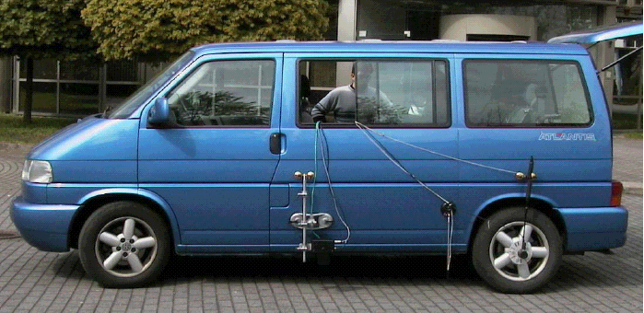 | 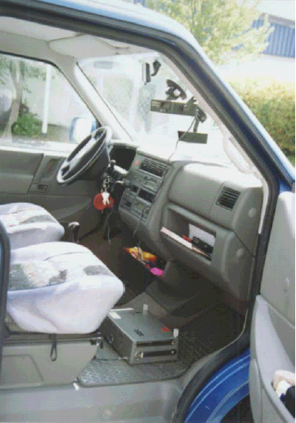

Radi prostora neće se prikazati rezultati pripremnih 7 eksperimenata, osim parcijalnog sledećeg koji, prikazuje velike razlike između brzina koje pokazuju merni uređaji i onih koje je za momenat početka kočenja odredio vozač. Takođe uočljive su veće brzine koje je izmerio Moto Metar u odnosu na ostale uređaje. To dalje ukazuje na velike netačnosti manuelnog načina u odnosu na elektroniku, o čemu se mora voditi računa u sudskoj praksi.

# n | 1 | 2 | 3 | 4 | 5 | 6 | 7
merni uređaji | početna brzina (km/h)
Na bazi km sata | 45 | 65 | 85 | 45 | 65 | 85 | 45
Moto Meter | 51,1 | 64,7 |  | 52,3 | 74,8 | 103,3 | 52,1
VZM 100
UDS |  |  |  |  |  | 84,2
XL Meter | 48,9 | 64,3 | 93,1 | 46,8 |  |  | 46,64
VC 2000 |  |  |  |  |  | 84,7 | 48,9
Corrsys |  |  |  |  | 67,4 | 84,38 | 49,71
Glavni eksperiment (n=3):

Merni instrument | n | V | a_{m}(t) | MFDD(s) | t_{ges} | t_{s} | s
Moto Meter | 1  2  3 | 44,6  67,2  89,1 | 7,55  7,55  8,1 |  | 1,64  2,49  3,06 | 0,30  0,51  0,48
UDS | 1  2  3 | 45,8  64,7  85,1 | 8,22  7,80  8,53 | 8,89  7,62  8,60 | 1,69  2,48  2,89 | 0,39  0,51  0,30 | 9,10  21,2  32,5
XL Meter | 1  2  3 | 47,8  67,2  88,4 | 7,95  7,65  8,50 | 8,70  7,60  8,40 | 1,67  2,44  2,89 | 0,30  0,50  0,30 | 11,7  24,2  36,0
VC 2000 | 1  2  3 | 43,1  62,3  83,0 | 8,14  7,79  8,51 | 8,43  7,84  8,89 | 1,47  2,22  2,71 | 0,26  0,39  0,35 | 8,5  19,1  29,9
Corsys | 1  2  3 | 45,2  63,8  83,9 | 7,66  7,27  7,95 | 8,74  7,50  8,48 | 1,64  2,45  2,87 | 0,38  0,48  0,23 | 9,02  20,94  32,09

gde je:

- a_{m}(t) usporenje na bazi vremena maksimalne sile u kočnicama (to je gledano očima grafika sa LTP testerasta zona paralelna apscisi), odnosno tokom vremena t_{ges}. Odnosno a_{m}(t)=V/t_{ges}.
- MFDD(s) prosečno maksimalno usporenje, na bazi puta kočenja dok traje maksimalna razvijena sila u kočnicama. To je srednja linija paralelna apscici koja se nalazi između maksimalne i minimalne trenutne sile kočenja. Ova vrednost je suštinska za rekonstrukciju SN. U vezi ovoga važno je istaći da se ova vrednost bitno razlikuje od kataloških i revijskih usporenja ali ne po načinu računa nego po hrapavosti i vrsti gazećeg sloja, koji potiče od usporenja po probnim stazama i trkačkim pistama. Jednačine za određivanje usporenja zavise od metoda i kriterijuma za određivanja puta ili vremena na dijagramu, pa su zato rezultati usporenja računati preko vremena i puta bliski ali ne i isti. MFDD je definisan standardima EU-71/320/EWG i ENSZ-ECE-R13, kao d_{m}, odnosno:

$d_{m}=\frac{V_{b}^{2}−V_{e}^{2}}{2⋅(s_{e}−s_{b})}$ gde je : e – početak merenja; b – kraj merenja
Postoji i definicija da je MFDD usporenje ostvareno od momenta kada sila u kočnicama počinje da raste pa do zaustavljanja. Očigledno su autori eksperimenta kao i svi oni koji su proizveli softwere za davače, podrazumevali da je MFDD prosečno maksimalno usporenje, na bazi puta kočenja dok traje maksimalna razvijena sila u kočnicama, kao i u sledećem sksperimentu
- t_{s} – vreme porasta sile u kočnicama
- t_{ges} – ukupno vreme kočenja

U daljem će se prikazati jedno merenje pomoću XL Meter uređaja koji uz pomoć sopstvenog sofrwera vrši analizu kočenja na sledeći način (na primeru DAF solo tegljača sa uključenim ABS-om).

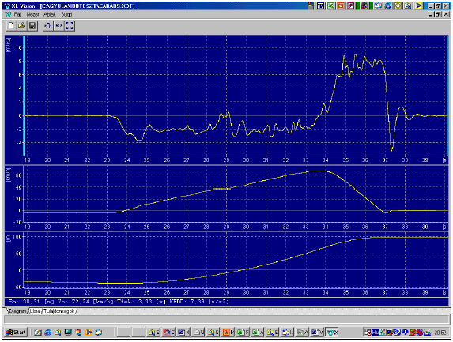

Važno je naglasiti da je davač tipa XL Meter izmerio a softwer očitao i izračunao sledeće podatke: S=38,31 (m), V₀=72,24 (km/h), T_{kočenja}= 3,33 (s), MFDD= 7,39(m/s²), što je dobijeno na bazi puta od 27,2 (m). To predstavlja vreme od oko t=V/a=15,3/7,39=2,07, budući da kada je postignuta zona maksimalne sile vozilo je već imalo smanjenu brzinu na oko 55 (km/h), što je vidljivo na dijagramu maski softwera, i prikazano na gornjoj slici.
Poredeći sa podatkom kojim bi se operisalo na LTP od maksimalnog trenutnog usporenja od 9 (m/s²), MFDD iznosi tek 82 % vrednosti što se podudara sa preporukom iz /1/ od najviše 85%.
Na bazi prethodnog, vreme porasta sile u kočnici je iznosilo oko 3,33-2,07= 1,26 (s).
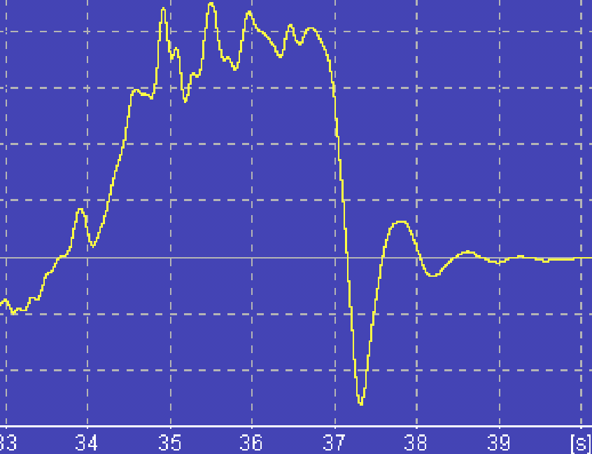
t= 3,4 (s)

MFDD
s=27,2 m i t=2,1 s

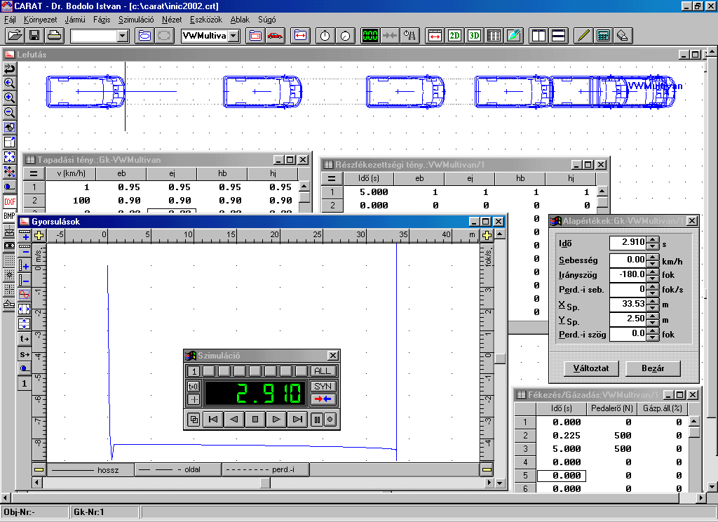

Dalje, izvršena je simulacija jednog usporenja konkretnog vozilaVW T4 Multivan TDI koje je sprovedeno uz upotrebu simulacionog softwera CARAT 3.0.

Polazni podaci: Nakon što je iz baze podataka izabrano konkretno vozilo dodata su mu sledeća svojstva: tri lica sa po 75 (kg); širina točkova 0,225(m); zadnja vuča; ABS; vreme porasta sile u kočnicama 0,225(s); pritisak na papučicu kočnice maksimalan 500 (N), kao i uobičajena svojstva krutosti ogibljenja, geometrije točkova i sl.

Tok simulacije: Vršena je promena adhezionog koeficijenta koji je softwerski u funkciji brzine, za šta se morao uzeti veoma visok koeficijent koji se za najmanju brzinu odredio kao 0,95 a za brzinu od 100 (km/h) veoma visok od 0,9. To ipak znači da je asfaltni gazeći zastor i u toku eksperimenta morao biti veoma hrapav. Sva četiri točka su potpuno iskoristila hrapavost podloge

Rezultati: Nakon 0 – 0,225 (s), brzina je sa 85 smanjena na 78,46 (km/h), na putu od 4,99 (m). Ukupno kočenje je trajalo 2,91 (s), na putu od 33,53(m). Dobijeno je usporenje u funkciji vremena od a(t)=23,61/2,91=8,11(m/s²), kao i u funkciji puta MFDD=8,32 (m/s²), što je u granicama eksperimentom dobijenih usporenja. Takođe su i parametri u simulaciji bili u granicama koje se nalaze u literaturama iz ove oblasti /2, .../, što je dokazalo i validnost softwera za simulaciju SN CARAT 3.0, primenjen na usporenje u smislu kinetike.

Literatura

/1/ Bodolo I. Određivanje srednjeg usporenja vozila na bazi podataka sa linije tehničkog pregleda, Nauka u službi pravosuđa, Zbornik radova, 2001.
/2/ Ternai Z, A közúti forgalombiztonság, Műszaki Könyvkiadó, Budapest, 1980
/3/ Kőfalvi Gy, Burg H, Lassulásmérések személygépkocsin és tehergépkocsin különböző lassulásmérő berendezésekkel, IbB Hungary, Budapest, 2001
/4/ Simulacioni softwer CARAT 3.0, IbB Germany, Wiesbaden
/5/ Rotim F. Elementi sigurnosti cestovnog prometa, Kinetika vozila, Zgb.1990.

